

Capítulo 6
Índice

PET de Desecho y su Uso en Concreto

Liliana Ivette Ávila Córdoba1, Gonzalo Martinez-Barrera2, Carlos Eduardo Barrera Díaz3, Fernando Ureña Núñez4, Alejandro Loza Yáñez5
1Facultad de Química, Universidad Autónoma del Estado de México, Paseo Colón esq. Paseo Tollocan s/n; Toluca 50180, México.
2Laboratorio de Investigación y Desarrollo de Materiales Avanzados (LIDMA), Facultad de Química, Universidad Autónoma del Estado de México, Km.12 de la carretera Toluca-Atlacomulco, San Cayetano 50200, México.
3Centro Conjunto de Investigación en Química Sustentable UAEM-UNAM. Universidad Autónoma del Estado de México Campus El Rosedal. Autopista Ixtlahuaca-Atlacomulco, km 14.5, C.P. 50200. Estado de México.
4Instituto Nacional de Investigaciones Nucleares, Carretera México-Toluca s/n,
C.P. 52750. La Marquesa Ocoyoacac, Estado de México.
5Facultad de Ingeniería, Universidad Autónoma del Estado de México, Avenida Universidad S/N, Cerro de Coatepec, Ciudad Universitaria, 50110 Toluca, México.
liac07@gmail.com, gonzomartinez02@yahoo.com.mx, cbd0044@yahoo.com, fernando.urena@inin.gob.mx, jozar108@yahoo.com.mx

Doi: http://dx.doi.org/10.3926/oms.246

Referenciar este capítulo
Ávila Córdoba, L.I., Martinez-Barrera, G., Barrera-Díaz, C.E., Ureña Nuñez, F., & Loza Yáñez, A. (2015). PET de desecho y su uso en concreto. En Martinez Barrera, G., Hernández Zaragoza, J.B., López Lara, T., & Menchaca Campos, C. (Eds.). Materiales Sustentables y Reciclados en la Construcción. Barcelona, España: OmniaScience. pp. 95-122.

Introducción

El siglo XXI ha conllevado un uso casi ilimitado de los plásticos; los productos elaborados con estos materiales se encuentran presentes en la vida cotidiana formando parte de objetos como muebles, juguetes, piezas de automóvil, bolígrafos, ropa y recipientes para alimentos, solo por mencionar algunos. Sin embargo, con el desarrollo de la industria del plástico, desde hace aproximadamente 50 años, también se ha promovido indiscriminadamente el uso de envases “desechables” para transportar y contener toda clase de articulos, los que después de una muy corta vida útil, se convierten en basura, contribuyendo a deteriorar el entorno, ya que al degradarse (lo que puede suceder en tres meses o hasta en 500 años) entran en las cadenas alimenticias de animales, plantas y del mismo ser humano. Evidentemente lo anterior ha llevado a una crisis ambiental que deriva en un desarrollo poco sustentable que en la actualidad alcanza dimensiones mundiales.
De acuerdo a la Comisión Mundial sobre el Ambiente y Desarrollo, la sustentabilidad se defne como: “la capacidad de satisfacer las necesidades presentes sin comprometer la de generaciones futuras”. En fecha más reciente, esta defnición ha sido precisada por la Organización de las Naciones Unidas como: “el mejoramiento de la calidad de vida humana dentro de los límites de capacidad regenerativa de los ecosistemas terrestres”. Estas palabras pueden entenderse y plenamente justifcarse, sin embargo están resultando extremadamente difciles de cumplirse en la compleja sociedad humana del siglo XXI. Toda la evidencia presente indica que se han exagerado las contribuciones de la tecnología y un ejemplo claro de esto es la huella ecológica negativa que desde hace algunos años está ocasionando el aumento en la producción, así como la elevada generación e inadecuada disposición de los envases de politereftalato de etileno (PET por sus siglas en inglés).
El reciclaje del PET tiene tres consecuencias ecológicas principales: la disminución del volumen de residuos (y por lo tanto de la contaminación generada), la preservación de los recursos naturales (ya que el plástico reciclado se reutiliza) y la reducción de costos asociados a la producción de nuevos bienes. El PET ofrece ventajas extraordinarias que facilitan su reciclaje por el hecho de ser un plástico de alto costo de producción entre los de consumo masivo. Lo anterior se debe principalmente al encarecimiento de las materias primas por el aumento en los precios del petróleo. Además, la calidad del PET reciclado puede ser superior al del material virgen, dependiendo del uso al cual sea destinado.
Se han planteado metodologías alternativas, limpias e innovadoras encaminadas a la reducción y reúso de plásticos. El reciclaje de polímeros mediante radiación es actualmente unatecnología en proceso de aceptación desde el punto de vista ecológico y económico, debido a la capacidad de la radiación ionizante para modifcar la estructura química y las propiedades fsicas de prácticamente cualquier material polimérico. Con la radiación gamma se ha podido: 1) Mejorar las propiedades mecánicas de plásticos utilizados en recubrimiento, a través del entrecruzamiento de moléculas en la superfcie; 2) Aumentar la velocidad de descomposición de los polímeros particularmente por rompimiento de las cadenas produciendo polímeros de bajos pesos moleculares, los cuales pueden usarse como aditivos y 3) Producir polímeros avanzados, diseñados específcamente para ser compatibles con el ambiente (Burillo, Clough, Czvikovszky, Guven, Moel, Liu et al., 2002; Tawfk & Eskander, 2006; Ochi, Okubo & Fukui, 2007; Marzouk, Dheilly & Queneudec, 2007; Israngkura & Ungkoon, 2010).

En este capítulo se describen investigaciones sobre el uso de la radiación como tecnología alternativa para la modifcación fsicoquímica de PET de desecho y su uso en el concreto, como sustituto de los agregados minerales utilizados, con el fn de mejorar las propiedades mecánicas del mismo. Con esto se promueve la disposición a largo plazo del PET en países en vías de desarrollo.

Plásticos Utilizados para el Envasado de Líquidos

El término plástico proviene de la palabra griega “plastikos” que signifca “capaz de ser moldeado”, la cual se usó originalmente para denotar a todo material que era fácil de modelar, así se tratara de barro, yeso, cerámica o cera. Actualmente, se aplica para describir una amplia variedad de materiales que diferen por sus propiedades fsicas, químicas, estructura molecular y composición, los cuales tienen un escaso grado de movilidad y facilidad para adquirir cierta forma.
La investigación de los materiales plásticos comenzó en 1830, pero fue hasta 1907 cuando el químico norteamericano de origen belga Leo Hendrik Baekeland, sintetizó un polímero de gran interés comercial, a partir de moléculas de fenol y formaldehído al que le llamó baquelita (primer plástico totalmente sintético de la historia). Los plásticos se clasifcan principalmente en función de su comportamiento cuando se someten a condiciones de elevada temperatura. Lo anterior, constituye la principal subdivisión de este tipo de materiales: si funden y fuyen o por el contrario no lo hacen, se diferencian dos tipos:
  - Termoplásticos: aquellos materiales que tienen la capacidad de volverse a fundir después de haber solidifcado en un proceso fsico reversible; su estructura molecular presenta pocos (o ningún) entrecruzamientos. Cuando los termoplásticos se solidifcan, pueden adquirir dos tipos diferentes de estructuras: amorfa y semicristalina; los polímeros amorfos son aquellos cuyas moléculas solidifcan en disposiciones aleatorias a diferencia de los polímeros semicristalinos, donde algunas de las moléculas se alinean con las más próximas, para formar regiones que tienen un orden tridimensional. Ejemplos: polietileno, polipropileno, politereftalato de etileno y cloruro de polivinilo.
  - Termoestables: Polímeros que solidifcan como resultado de una reacción química que provoca que las moléculas se entrecrucen lo que impide los desplazamientos relativos de las mismas, es decir, se descomponen químicamente. Estos materiales no pueden volverse a fundir una vez que han solidifcado, como es el caso de las resinas fenol-formaldehído y los poliuretanos entre otros.
Los polímeros de estructura química más sencilla son aquellos formados por un solo tipo de monómero o grupo funcional y se denominan homopolímeros. Cuando en el polímero coexisten dos tipos distintos de unidades monoméricas se les llama copolímeros. Los polímeros que están formados por tres grupos de monómeros se designan como terpolímeros.
Dentro de la gama de materiales plásticos que en la actualidad se utilizan para fabricar botellas se encuentran: el polietileno (PE tanto de alta como de baja densidad, identifcados como HDPE y LDPE, respectivamente), politereftalato de etileno (PET por las siglas en inglés para Polyethylene Terephtalate), cloruro de polivinilo (PVC), polipropileno (PP) y poliestireno (PS). Estos materiales se eligen en función de las propiedades y de acuerdo al uso para el cual sea destinado el envase.

La resina de mayor utilización para la fabricación de botellas es el PE por ser económico, translúcido, fexible, resistente al impacto y compatible con muchos productos (incluyendo algunos corrosivos). EL PVC presenta gran transparencia y resistencia química (excepto frente a disolventes) por lo que se usa para fabricar botellas de aceites comestibles y vinagre. También se emplea para champú y productos cosméticos, pero es incompatible con productos calientes ya que se degrada 71.1°C.
A diferencia del PVC, el PP es estable a altas temperaturas por lo que puede ser esterilizado con vapor y encuentra aplicación para productos que requieran protección contra la humedad. El PS es económico y transparente aunque no se emplea frecuentemente para líquidos, si no para productos secos ya que no posee buenas propiedades de barrera. De todos estos, el PET es el plástico más ampliamente utilizado para contener bebidas carbonatadas y agua; cobrando gran importancia dadas sus numerosas aplicaciones.

Politerefalato de Etileno (PET)

Descubierto en 1941 por John Rex Whilfeld y James Tennant Dickson; aparece en el mercado hasta 1965, cuando Nathaniel Wyeth de la empresa DuPont™, fabrica envases destinados a bebidas carbonatadas. En 1977, Pepsi-Cola™ empieza la comercialización de sus productos en botellas de PET biorientadas, haciendo del PET el material con el más alto crecimiento de la época.
El PET se considera un termoplástico de alta calidad que se identifca con el número uno o las siglas PET o PETE, rodeado por tres fechas en el fondo de los envases según el sistema de identifcación de la SPI (Sociedad de Industrias de Plástico, por sus siglas en inglés). Químicamente pertenece a la familia de los poliésteres, cuya principal característica es la presencia de enlaces tipo éster (–CO–O–). El PET se constituye por grupos etileno y tereftalato, según se muestra en la Figura 1.

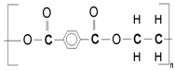
Figura 1. Unidad estructural del PET

A nivel laboratorio, el PET se obtiene mezclando ácido tereftálico y etilenglicol por calentamiento en presencia de un catalizador ácido. También se puede sintetizar a partir del cloruro de tereftaloilo y etilenglicol, siendo la última más sencilla, pero también más costosa y peligrosa. Las siguientes reacciones se muestran en la Figura 2:

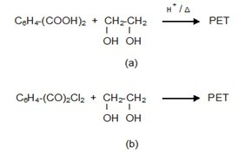
Figura 2. Reacciones para la obtención de PET con etilenglicol; síntesis a partir de:
(a) Ácido terefálico y (b) Cloruro de terefaloilo

A escala industrial, se hace reaccionar el tereftalato de dimetilo con etilenglicol a través de una reacción detransesterifcación, obteniendotereftalato de 2-hidroxietileno y metanol (el cual se evapora). Después el tereftalato de 2-hidroxietileno obtenido, se calienta hasta 270-280 oC en condiciones de vacío y reacciona para dar el PET y etilenglicol como subproducto de acuerdo a las Figura 3:

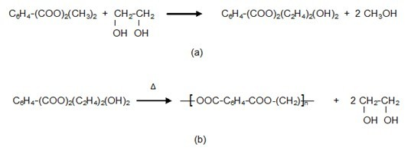
Figura 3. Síntesis industrial del PET mediante terefalato de dimetilo:
(a) Obtención del terefalato de 2-hidroxietileno intermediario; (b) Formación del PET

El progreso de la polimerización se sigue por el aumento de la viscosidad. Cuando se alcanza un límite, se detiene la reacción para posteriormente descargar el producto bajo presión de nitrógeno a un enfriador que lo solidifca y posteriormente se tritura.
El tipo de polimerización para producir PET se efectúa principalmente en estado líquido, pero el grado de policondensación es limitado, obteniéndose productos de baja viscosidad (con masas moleculares que oscilan en los 16,000 g/mol y que tienen aplicaciones limitadas). La policondensación en estado sólido, se efectúa cuando es necesario elevar la resistencia mecánica del plástico y facilitar el moldeo, incrementando la masa molecular desde 23,000 g/mol hasta 30,000 g/mol.

Propiedades del PET
Dada la regularidad estructural que presenta la unidad repetitiva del PET, éste muestra una alta tendencia a cristalizar. La cristalinidad está relacionada con la polaridad de los grupos éster, ya que el átomo de oxígeno del grupo carbonilo (de carga negativa) y el carbono (con carga positiva) se atraen mutuamente, permitiendo que los grupos éster de cadenas vecinas se alineen entre sí en una forma cristalina (C-PET). No obstante, siempre coexiste una parte cristalina y otra amorfa (A-PET), lo que está directamente en función de las condiciones de operación. De acuerdo a lo anterior, este material se puede encontrar en estado amorfo-transparente o semicristalino, con un 30-40% de cristalinidad; sin embargo, la presencia del anillo aromático hace que la cristalinidad alcanzada dependa fuertemente de la velocidad de enfriamiento: si procede de manera brusca, el fundido es un productofnal prácticamente amorfo, con elevada transparencia y aceptable tenacidad. Si posteriormente es calentado a temperaturas iguales o superiores a su temperatura de transición vítrea (Tg = 74°C) y en función del tiempo de tratamiento, se induce una cristalinidad desde el estado sólido (cristalización en frío), generando distorsión dimensional, contracción, opacidad e incremento de la rigidez, hecho que limita su temperatura en servicio.
Las propiedades del PET varían en función del grado de cristalinidad, detal manera que el C-PET es de color blanco opaco con una densidad de 1.38 g/cm3. Sus propiedades mecánicas incluyen: altos valores de dureza y de resistencia a la abrasión; valores medios de resistencia a la propagación de grietas por tensión y baja resistencia al impacto así como otras propiedades, que incluyen alta capacidad de absorción de agua, elevada impermeabilidad a gases, vapor de agua y aromas y aislamiento eléctrico medio. Su rango detemperatura de uso continuo abarca desde
-20oC a 100oC, y hasta 135oC en aire caliente.
El A-PET es transparente con una densidad de 1.33 g/cm3. Presenta menor rigidez y dureza que el C-PET, pero mejor resistencia al impacto; el rango de temperatura de uso continuo va de -40 oC a 60oC, y en ausencia de aire alcanza 100oC. Se cristaliza por encima de los 90oC (con cierta turbidez). Es resistente a hidrocarburos ytiene buenas propiedades de barrera frente a gases no polares como O2 y CO2.
El PET es un termoplástico higroscópico que absorbe la humedad con facilidad; el contenido de agua en el polímero promueve la degradación y conlleva a la reducción de la masa molecular, lo que a su vez afecta las propiedades para la aplicación que se desee obtener, por lo tanto, deben favorecerse las condiciones óptimas de secado antes del procesamiento.
En el PET existen atracciones de tipo dipolo-dipolo que favorecen una estructura microscópica de entrecruzamiento tipo ovillo. Un mínimo aporte de calor permite que éstas puedan separarse, confriendo el llamado estado viscoelástico, de tal manera que se tiene un material transparente y muy impermeable al aire. La combinación de las propiedades de cristalinidad y viscosidad generan diferentes grados de PET; el cual se procesa primero en estado amorfo y después se le da una orientación uniaxial (para fabricar fbras textiles, cinta y lámina) o biaxial (para fabricar envases, películas y tarros); productos que ofrecen una adecuada relación costo-benefcio en lo referente a calidad, ligereza y precios competitivos.

El PET se comercializa en cuatro líneas de producción:
    - PET textil como flamento continuo o fbra cortada, para la fabricación de prendas de vestir, telas tejidas, cuerdas, cinturones de seguridad, hilos de costura, refuerzos de llanta y mangueras. Su alta resistencia química permite fabricar cerdas de brocha y cepillos industriales.
    - PET grado película: para medios magnéticos (películas fotográfcas, de rayos X), eléctrico (audio, capacitores, contactos), industrial y artes gráfcas (estampado en caliente).
    - PET para envases, que ofrece características favorables en cuanto a resistencia contra agentes químicos, elevada transparencia, ligereza, menores costos de fabricación y comodidad en su manejo.
    - PET para lámina, disponible en grado amorfo, espumado y cristalino. El amorfo provee claridad, alta pureza y resistencia tanto a bajas temperaturas como a hidrocarburos clorados y capacidad de esterilización por óxido de etileno; el espumado presenta resistencia a temperaturas simultáneas de horneado-congelación.
Otros grados de PET y que en la actualidad están cobrando relevancia, son los reciclados (denominados RPET), algunos de los cuales provienen de desperdicios industriales o post- consumo que se regeneran por tratamientos fsicoquímicos. Los RPET se recomiendan para elaborar envases de productos no alimenticios, fbras no tejidas, láminas, feje y madera plástica o bien para el moldeo de otros productos.

Reciclaje de Plásticos

En términos técnicos el reciclaje consiste en la obtención de materiales a partir de desechos, mediante el empleo de procesos fsicoquímicos o mecánicos, donde se somete un producto ya utilizado a un tratamiento total o parcial, para obtener una materia prima o producto diferente, introduciéndolo de nuevo en el ciclo de vida útil.
Actualmente, las tecnologías para el reciclaje se implementan ante la perspectiva del agotamiento de recursos naturales en un sentido macro económico y para eliminar de forma efcaz los desechos contribuyendo a la preservación del ambiente. De esta manera, el reciclaje se circunscribe en la estrategia de tratamiento de residuos de las “Tres R”:
•Reducir: acciones para minimizar la producción de objetos susceptibles de convertirse en residuos.
•Reutilizar: actividades que permiten volver a emplear un producto para darle una segunda vida, con el mismo uso u otro diferente.
•Reciclar: el conjunto de operaciones de acopio y tratamiento de residuos con las que se logra reintroducirlos en un ciclo de vida.

El desarrollo de tecnologías para el reciclado de plásticos inició a principios de 1970, debido al aumento en los costos del petróleo y el desabasto de materias primas. El reciclaje de plásticos puede realizarse por tres métodos:

- Reciclaje fsico o mecánico
Es el más utilizado; contempla la preselección o separación de los residuos seguida de una molienda, lavado y peletizado; el material así obtenido se somete a un proceso de transformación que permita obtener la forma requerida. Así mismo, las escamas resultantes se pueden destinar en forma directa (sin necesidad de volver a hacer pellets) en la fabricación de productos por inyección o extrusión.
Dependiendo de la calidad del material resultante, el reciclado mecánico se conoce como primario o secundario: el primero consiste en la conversión de los plásticos de desecho en articulos con propiedades fsicoquímicas iguales o similares a las del material original y normalmente es el reprocesamiento in situ de productos que no cumplen con los estándares de calidad del propio fabricante.
En el caso del reciclaje secundario, los plásticos provenientes de desechos (mezclados o solos) se transforman en productos nuevos pero con una calidad inferior a la original; en este caso no se requiere de limpieza previa, por lo que en ocasiones son llamados plásticos contaminados.

- Reciclaje químico o terciario
Consiste en la despolimerización del plástico mediante reacciones químicas que producen la separación de los componentes básicos de la resina (monómeros) los cuales se emplean para la síntesis de nueva materia prima virgen. También incluye la degradación en etapas para obtener productos de menor masa molecular a través de ruptura de cadenas y las mezclas reactivas de distintos polímeros con la formación in situ de copolímeros de bloque o injertos poliméricos. Actualmente a escala industrial, se aplicantecnologías específcas para distintostipos de plásticos, sin embargo resulta especialmente adecuado para poliésteres, poliamidas y poliuretanos (Pilati & Toselli, 2002).

- Reciclaje energético o cuaternario
Es el tratamiento térmico de los plásticos de desecho para obtener energía, la cual se emplea para llevar a cabo otros procesos. Se fundamenta en la eliminación de la mayor parte del volumen de los residuos mediante combustión, transformando los desechos en gases, cenizas y escorias. Existen tres tipos de tecnologías de este tipo en función de los requerimientos de aire: pirólisis (en ausencia de oxígeno con la subsecuente formación de mezclas complejas de productos sólidos, líquidos o gaseosos), hidrogenación (proceso pirolítico en una atmósfera de hidrógeno o monóxido de carbono) y gasifcación (combustión parcial con aire limitado). De esta manera, el plástico se convierte en combustible proporcionando energía calorífca como tal o que puede emplearse para la generación de electricidad (Goodship, 2007).
Una tecnología alternativa poco utilizada par el reciclaje de plásticos es el uso de radiación gamma, la cual está cobrando importancia desde el punto de vista ecológico y económico debido

a su capacidad para modifcar la estructura química y propiedades de prácticamente cualquier material polimérico (Burillo et al., 2002).

Reciclaje de PET y Ventajas Ambientales
Desde el punto de vista ambiental y en comparación con otros plásticos comodities, el PET es el que presenta las mayores aptitudes para el reciclado, ya que a pesar de que en la fabricación se consume gran cantidad de energía, su incineración produce mucho calor o electricidad (gracias a su elevado poder calorífco), además de la sencillez de procedimientos y las relativamente bajas temperaturas a las cuales debe someterse para ser transformado en nuevos productos, también reciclables.
El proceso de reciclado del PET consiste tradicionalmente en transformar las botellas usadas en monómeros o fbras, a través de métodos fsicos, químicos o térmicos. Durante el reciclaje, se puede presentar turbidez o degradación térmica del PET, la cual se evita empleando aditivos, sobre todo estabilizadores al calor de tipo fosfto y fosfto/fenólico. Se alcanzan masas moleculares que varían entre 19,000 g/mol y 25,000 g/mol después de 5 ciclos de reproceso. Las técnicas de reciclado del PET post-consumo se describen a continuación:

Reciclaje Físico
Las operaciones unitarias que se aplican en este tipo de reciclaje se muestran en la Figura 4:

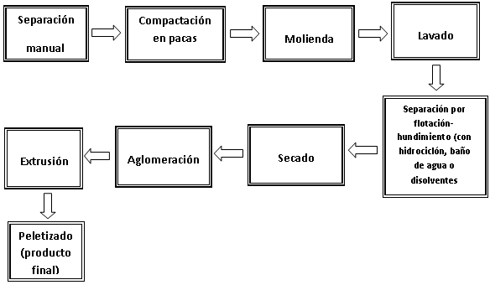

Figura 4. Proceso para el reciclaje fsico del PET

El PET de desecho es seleccionado de acuerdo a su transparencia, color y grado de limpieza; posteriormente se efectúa el lavado para deshacerse de abrasivos, residuos de material biodegradable, papel, adhesivos y etiquetas. En este momento se separan contaminantes como arena, piedra, vidrio y metales. Una vez limpio, el PET puede compactarse en pacas, con la

fnalidad de reducir volumen (sobre todo si se trata de botellas), o bien, pasar por un molino para reducción de tamaño.
Para PET mezclado con otros plásticos se lleva a cabo la separación mediante técnicas fsicas; se puede utilizar la tecnología de fotación-hundimiento o la separación mediante disolventes. En el primer caso, el proceso se basa en diferencias de densidad y consiste en introducir el material triturado en tanques que contienen agua o una mezcla de esta con algún agente tensoactivo, con la fnalidad de que el líquido moje al plástico, de tal modo que aquellos materiales con densidad menor a 1 g/cm3 queden fotando en la superfcie y los de mayor valor se hundan, realizando la separación por gravedad. También puede emplearse un equipo conocido como hidrociclón, en el cual mediante la fuerza centrífuga se genera un remolino interior ascendente que arrastra y hace salir la fracción más ligera; otro remolino descendente se encarga de expulsar por la parte exterior y hacia abajo, la fracción más pesada y las impurezas. Cabe mencionar que la separación de mezclas de PET, PE y PVC se realiza por fltración mediante el uso de disolventes como tolueno a temperatura ambiente.
El siguiente paso en el reciclaje, es el secado. El PET limpio pasa por una secadora y se almacena en un silo donde se homogeneiza. Posteriormente puede aglomerarse y extruirse para fnalmente obtener pellets, los cuales pueden mezclarse con polímero virgen en distintas proporciones (Awaja & Pavel, 2005; Goodship, 2007).
En comparación con el PET virgen, cuando el PET es reciclado en forma mecánica se modifcan sus propiedades, como la disminución de la masa molecular y el incremento del ácido carboxílico y del acetaldehído. Sus propiedades mecánicas cambian, el RPET presenta elevada resistencia al impacto, mayor elongación a la rotura pero menor módulo de Young y es más dúctil como resultado de las diferencias en la cristalinidad (Awaja & Pavel, 2005). En la Tabla 1 se comparan las propiedades de ambos tipos de PET:

Propiedad (unidad) | PET virgen | RPET
Módulo de Young (MPa) | 1890 | 1630
Resistencia a la rotura (MPa) | 47 | 24
Resistencia al impacto (J m-1) | 12 | 20
Viscosidad intrínseca (dL g-1) | 0.72 – 0.84 | 0.46 – 0.76
Temperatura de fusión (°C) | 244 - 254 | 247 - 253
Masa molecular (g mol-1) | 81,600 | 58,400
Tabla 1. Comparación entre propiedades fsicas del PET virgen y el RPET

Reciclaje Químico
Los poliésteres son los polímeros más sencillos de reciclar químicamente, debido a que los enlaces éster de la cadena reaccionan rápidamente con distintos reactivos nucleoflicos (como agua, alcoholes o glicoles). Específcamente el PET se despolimeriza para obtener etilenglicol (EG) y ácido tereftálico (AT). Cuando se usan alcoholes, aminas o sales de amonio para romper las cadenas poliméricas del PET se obtienen productos de baja masa molecular, los cuales se emplean como intermediarios en varios procesos químicos. Si se agregan pequeñas cantidades de EG o agua al iniciar o fnalizar el proceso, se formarán mezclas de oligómeros que a su vez

sirven para volver a sintetizar PET; al utilizar glicoles distintos del EG en la despolimerización pueden obtenerse variados copolímeros oligoméricos (Pilati & Toselli, 2002).
Actualmente a nivel industrial, existen varios procesos para el reciclaje químico del PET entre los que se pueden mencionar la hidrólisis, glicólisis, alcoholisis, aminólisis, metanólisis y la oxidación; cada uno de ellos depende de los reactivos que se empleen para la reacción. De éstos, los de mayor aplicación se describen a continuación.

Hidrólisis: En este caso, la ruptura del enlace éster se verifca en medio acuoso bajo condiciones ácidas, neutras o alcalinas. En la hidrólisis alcalina se utilizan disoluciones acuosas entre el 4% y el 20% en masa de hidróxido de sodio, temperaturas entre 100°C y 250°C, presión de 1 a 2 atmósferas y tiempos de degradación entre 2 y 5 horas; bajo estas condiciones se pueden obtener rendimientos hasta del 99%. La hidrólisis neutra emplea agua a altas temperaturas, en tanto que en la hidrólisis de tipo ácido, el poliéster se descompone a través de ácido sulfúrico concentrado.
Existen varios procesos patentados para recuperar EG y AT por medio de hidrólisis, como el RECOPET® desarrollado en Francia, el cual permite el reciclado de PET de colores y contaminado con otros plásticos (incluso en concentraciones de hasta el 10% de cloruro de polivinilo), y sustancias como adhesivos, aceite o papel. Este proceso usa una disolución concentrada de NaOH y se lleva a cabo en vacío a 150oC. El EG se destila durante la reacción y el tereftalato de sodio obtenido se diluye con agua, se almacena y purifca. Entonces el AT se precipita por acidifcación con H2SO4 para posteriormente ser fltrado, lavado y secado. No se obtienen trazas de oligómeros o glicoles y el rendimiento es cercano al 100% (Benzaria, Dawans, Durif-Varambon & Gaillar, 1996).
Otro proceso hidrolítico es Renew® donde el PET post-consumo se lava y separa por fotación- hundimiento y luego se pone en contacto con vapor de EG para iniciar la despolimerización. El material así obtenido, es molido, tamizado (hasta lograr un tamaño menor a 700 µm), separado de las fbras de papel y reducido nuevamente hasta 20 µm para luego ser hidrolizado con agua en un reactor a 200oC. Dicha reacción es catalizada por el AT producido, el cual se lava con agua hirviendo para remover ácidos solubles. Enseguida se esterifca con EG en presencia de carbón activado y arcilla, fltrándose en una malla metálica de 50 µm. La mezcla oligomérica así obtenida se polimeriza de manera convencional a PET.

Glicólisis: Consiste en la degradación del poliéster mediante dioles (como el etilenglicol, propilenglicol o dietilenglicol) a temperatura entre 210 y 250°C, añadiendo catalizadores de transesterifcación como acetatos de zinc y sodio. Los productos obtenidos dependen del tipo de glicol usado y de la proporción PET/glicol. Con un exceso de EG se produce mayoritariamente el bis(2-hidroxietil) tereftalato (BHET), con un rendimiento mayor al 90% y un alto grado de pureza. El BHET se puede agregar a un reactor en una segunda polimerización para producir nuevo PET, o bien, emplearse en la preparación de resina de poliuretano rígido (Guoxi, Maixi & Chen, 2005).

Alcoholisis: La despolimerización se realiza mediante alcoholes, principalmente metanol, a temperaturas entre 200°C y 300°C aplicando una presión que oscila entre 2 y 300 atmósferas, preferentemente en presencia de catalizadores de transesterifcación o NaOH. Los productos que se obtienen son tereftalato de dimetilo (DMT por sus siglas en inglés) y EG. La despolimerización consta de dos etapas: en la primera el PET se calienta con un exceso de metanol y se agita entre 190 oC y 210oC bajo una presión de 3 a 4 MPa durante 7 a 13 minutos. Después, la mezcla se introduce en un segundo reactor (a 180-200oC y 3-4 MPa) sin agitación e inmediatamente se lleva a un tercer reactor donde se libera la presión y la mezcla se enfría y procesa para generar DMT con un rendimiento del 99% (Pilati & Toselli, 2002).
Otro proceso se conoce con el nombre Afnity®, donde se emplea una temperatura menor a 100oC, disolventes económicos y equipos sencillos, lo que permite obtener AT y EG con una alta pureza y efciencia mínima del 95%. Mediante este proceso, la resina de PET reciclada puede usarse para fabricar botellas o envases grado alimenticio.
Se estima que la degradación del PET por hidrólisis es más rápida que los procesos mediante oxidación o degradación térmica, pero con la desventaja de requerir neutralización de las disoluciones que se usan, fltración y disposición de los sólidos generados, así como la destilación de elevadas cantidades de agua, que lo vuelven económicamente poco rentable.

Reciclaje Térmico
Los envases de PET pueden emplearse para generar energía, por su alto poder calorífco de
6.3 kcal/kg. Si durante la fabricación no se emplean aditivos ni modifcadores, no se generaran emisiones tóxicas durante la combustión, obteniéndose únicamente dióxido de carbono y vapor de agua. El reciclaje térmico es muy efciente para la disposición de grandes volúmenes de PET post-consumo, pero solo se recupera una pequeña parte del valor total del residuo (Pilati & Toselli, 2002; Goodship, 2007).

Reciclaje de Plásticos Mediante el Uso de Radiación Gamma

La radiación gamma (γ) es un tipo de radiación electromagnética de alta energía formada por fotones y producida generalmente por elementos radioactivos (Drobny, 2013). Con la radiación gamma es posible modifcar la estructura química de los polímeros a través de tres procesos: escisión o rompimiento de cadenas (scission), entrecruzamiento entre cadenas (cross-linking) e injerto (grafting). La infuencia de cada proceso depende de la tasa de dosis, de la atmósfera y la temperatura a la cual se realiza la irradiación y el tratamiento post-irradiación.
La ventaja de trabajar con polímeros es la gran sensibilidad a cambios en los enlaces químicos, obteniéndose propiedades diferentes en cuanto a cristalinidad, densidad, coefciente de expansión térmica, módulo de elasticidad, permeabilidad, así como de la resistencia a la corrosión, a la abrasión y a disolventes. La modifcación de la estructura química es a través de la formación de grupos funcionales como carbonilos, carboxilos, ésteres e hidroxilos; induciendo de forma simultáneamente, tanto la ruptura de las cadenas hidrocarbonadas como el entrecruzamiento entre ellas. Las modifcaciones se deben al reordenamiento geométrico de la estructura de enlace, lo que permite incrementar el grado de polimerización y en consecuencia

presentar cambios en la resistencia mecánica, en la capacidad aislante y en la repelencia al agua (Burillo, et al., 2002; Martinez-Barrera, Menchaca-Campos, Barrera-Díaz & Ávila-Córdoba, 2013; Buttafava, Consolati, Mariani, Quasso & Ravasio, 2005).

5.1. Efectos de la Radiación Gamma en PET y su Empleo en el Reciclaje
Se han realizado estudios sobre los efectos de la irradiación gamma en PET comercial, donde se analizan los cambios estructurales producidos. El PET irradiado con dosis por arriba de los 100 kGy mostró disminución de la masa molecular e incremento en la cristalinidad, esto como consecuencia de la ruptura de las cadenas del polímero. Se cuantifcó el tamaño promedio de los defectos en las regiones cristalinas (resultados provenientes de la evaluación mediante espectroscopía por aniquilación de positrón y calorimetría diferencial de barrido) ( Buttafava, Consolati, Di Landro & Mariani, 2002).
Al irradiar PET con rayos gamma provenientes de una fuente de 60Co a dosis de 25 y 50 kGy se encontró diferencia en la generación del etil éster del ácido tereftálico, siendo de 2 mg/kg al aplicar 50 kGy mayor que la del PET control, de 1 mg/kg. Esto demostró que el PET es resistente a la radiación y es posible medir los productos de radiólisis de baja masa molecular (evaluación por cromatografa de líquidos y espectrometría de masas) (Buchalla & Begley, 2006).
A dosis mayores de irradiación gamma (135 kGy), la cristalinidad del PET permanece sin cambio, incrementándose la absorción óptica en la región de 320-370 nm. En este caso se producen radicales libres, los cuales reaccionan con el oxígeno del aire para formar grupos carbonilo e hidroxilo; además desaparecen los picos a 871 cm-1 y 1303 cm-1 en el espectro de infrarrojo (evaluación por difracción de rayos X, espectroscopías ultravioleta-visible e infrarroja con transformada de Fourier) (Shiv-Govind, Abhijit & Udayan, 2011).
En botellas de PET irradiadas hasta 670 kGy se encontró aumento tanto en la cristalinidad como en el tamaño de los cristalitos formados después de la irradiación (evaluación por difracción de rayos X y espectroscopía UV-vis) (Kumar, Ali, Sonkawade & Dhaliwal, 2012). Para PET virgen irradiado de 0 a 2 MGy, los patrones de difracción muestran que la cristalinidad aumenta al incrementarse la dosis de radiación. Mientras los análisis por UV indican que la energía de activación y absorción se incrementan pero la banda prohibida disminuye conforme mayor es la dosis suministrada (Siddhartha, Suveda, Kapil, Suresh-Kumar, Krishna, & Wahab, 2012).
En una investigación sobre las propiedades eléctricas de conductividad y constante dieléctrica de PET irradiado con rayos gamma en un intervalo de dosis de 100 a 2 MGy, se encontró que el incremento en los valores es proporcional al aumento en la dosis de radiación, abriendo la posibilidad de utilizar películas de PET en componentes electrónicos como capacitares y resistores (Radwan, 2007).
Mediante espectroscopía fotoelectrónica de rayos X, microscopía electrónica de barrido, calorimetría diferencial de barrido y espectrometría de masas se evaluaron los efectos de dosis muy elevadas de radiación en PET (entre 5 y 15 MGy). Con una razón de dosis de 1.65 MGy/h se encontró disminución de la masa molecular atribuida a la ruptura de las cadenas poliméricas con una degradación máxima a los 5 MGy; después de esta dosis, la masa molecular se incrementa de nuevo por recombinación y presencia de ramifcaciones provenientes de fragmentos moleculares; sin embargo no se observa gelifcación a la dosis máxima de radiación estudiada. Los efectos de entrecruzamiento y ruptura se verifcan en muestras sometidas a presión debido

al decremento del volumen libre y por una alta probabilidad de recombinación por presencia de macro-radicales (Burillo, Tenorio, Bucio, Adem & López, 2007).
En estudios efectuados a películas laminadas de PET (utilizadas como empaque) irradiadas a dosis de 8, 10 y 15 kGy, se notó resistencia a los efectos de la radiación hasta dosis de 15 kGy (Maryam, Nasrin, Samad, Ebrahimi & Farnaz, 2009). En otro estudio realizado a películas para empaque fabricadas con PET biaxial irradiadas de 0 a 200 kGy, se encontraron varios resultados:
a) el contenido de dietilenglicol se va incrementando hasta dosis de 10 kGy pero comienza a disminuir a dosis mayores de 30 kGy; b) las masas moleculares, viscosidad intrínseca y la concentración de grupos carboxi terminales decrecen ligeramente después de los 60 kGy; y c) la permeabilidad, propiedades térmicas, color y resistividad superfcial no son signifcativamente afectadas (Jeon, Lee & Park, 2004).
En otra investigación efectuada en diferentes poliésteres, entre ellos PET, los resultados muestran que a dosis mayores de 100 kGy se presenta rompimiento de cadenas poliméricas, pero incremento de la resistencia al daño por radiación debido a la longitud de la cadena alifática y la presencia del anillo aromático; no obstante se observaron entrecruzamientos para dosis entre 100 y 300 kGy (Buttafava et al., 2005). En poliésteres aromáticos termoplásticos irradiados hasta 1 MGy se evaluó la capacidad de aislamiento eléctrico, observando cadenas poliméricas muy estables debido a la presencia de anillos de benceno (Mariani, Ravasio, Varoli, Consolati, Faucitano & Buttafava, 2007a).
Al examinar la infuencia de la densidad aromática y el papel del oxígeno en la resistencia a la radiación gamma de PET y de polinaftalato de etileno se detectó gran estabilidad de los radicales formados mediante el análisis por resonancia paramagnética electrónica (EPR) así como disminución en la intensidad orto-positronio medido a través de espectroscopía por aniquilación de positrón (Mariani, Ravasio, Consolati, Buttafava, Giola & Faucitano, 2007b). En otra investigación se estudiaron las propiedades térmicas, mecánicas y de teñido de PET modifcado con hidrato de hidrazina y por radiación gamma. Se encontró mayor estabilidad a la descomposición en PET irradiado (Zohdy, 2005).
En estudios enfocados al reciclaje de PET mediante el uso de la radiación gamma, se evaluaron los efectos provocados por una fuente de 60Co. En PET de desecho se produce rompimiento de enlaces en la cadena principal y en consecuencia disminución de la masa molecular (evaluados por el índice de fuidez, viscosidad intrínseca y calorimetría diferencial de barrido).
En mezclas de PET virgen y de desecho irradiadas con rayos gamma se observó aumento en la estabilidad térmica (examinado por espectroscopía infrarroja, análisis termogravimétrico y calorimetría diferencial de barrido). Adicionalmente, se estudió la afnidad por colorantes dispersos antes y después de la irradiación. En términos de la intensidad de color el máximo porcentaje en el mejoramiento de este parámetro (98%) se logró a una dosis de 50 kGy (Razek, Said, Khafaga & El-Naggar, 2010).
También se ha mezclado PET de desecho con otros materiales y posteriormente utilizado radiación gamma para la compatibilización entre ellos. Por ejemplo se llevó a cabo un procedimiento para obtener un termoplástico de ingeniería mejorado en cuanto a esfuerzo tensil y resistencia al impacto empleando PET de desecho, fbra de vidrio, epoxiacrilato y una dosis de 10 kGy, obteniéndose buenos resultados (Tóth, Czvikovszky & Abd-Elhamid, 2004).

Como puede observarse, la tecnología de reciclaje de PET por medio de radiación gamma es cada vez más empleada, primordialmente por los benefcios que aporta en la modifcación de diversas propiedades fsicoquímicas, lo que permite su reúso en diversas aplicaciones.

Aplicaciones del PET Reciclado

La industria actualmente va incorporando a sus procesos de producción RPET, el cual debe cumplir con ciertas especifcaciones que dependen del uso o producto que se pretenda fabricar. El RPET se ha utilizado en diferentes aplicaciones: como combustible alterno en la producción de madera plástica; para la fabricación de envases para productos de limpieza y no alimenticios; como lámina plana para termoformado; en fejes, monoflamentos, aislantes térmicos de bolsas de dormir; también en alfombras, mangos de herramientas y autopartes (Gurudatt, Rakshit & Bardhan, 2005). El RPET puede ser reforzado con fbra de vidrio o policarbonato y después moldearse por inyección para producir partes automotrices, electrodomésticos y muebles.
Cuando se lleva a cabo un reciclaje químico y dependiendo de la pureza de la materia prima obtenida, ésta se puede reutilizar en la fabricación de envases para alimentos y bebidas. Actualmente existen varios procesos que permiten utilizar el RPET de esta forma, entre los que se encuentra la tecnología multicapa por coinyección, donde se une una capa de RPET entre dos capas de resina virgen (Pilati & Toselli, 2002). Debido a que la oferta excede la demanda y los métodos de reciclaje resultan insufcientes, una alternativa para reciclar cantidades elevadas de envases de PET es mediante su uso como sustituto de fbra o material inerte para rumiantes (Cobos, Mata, Pérez, Hernández & Ferrera, 2011).
Los mercados para el PET reciclado se clasifcan en dos áreas principales dependiendo de la viscosidad intrínseca (V.I., medida en dL/g)
  - PET con una masa molecular alta (V.I. > 0.65).
  - PET con una masa molecular menor (V.I. < 0.65).
Uno de los más extendidos usos del RPET (reciclado vía mecánica) es la fabricación de fbras textiles. Dependiendo de sus características, éstas pueden clasifcarse como:
•Fibras de gran tenacidad (o también conocidas como strapping en inglés) con una viscosidad intrínseca > 0.80 dL/g, compiten con el acero y el polipropileno.
•Fibra cortada de 5 –150 mm de longitud y de 1–200 denier de espesor (un denier es la masa en gramos de 9000 m de fbra sintética en forma de un flamento único y continuo), las cuales generalmente no son teñidas. El mercado más extenso para las fbras de PET está entre el rango de 1.5 – 3.0 denier, que es usado en aplicaciones de ropa.
•Filamento, que se comercializa a modo de fbra continua enrollada sobre bobinas. Esto implica un precio más alto con la desventaja adicional de que puede contener restos de contaminantes susceptibles a causar ruptura del material.

•Fibra para relleno o aislante para uso en prendas impermeables, bolsas de dormir, almohadas y cubre-camas. Esta aplicación puede aceptar escamas de PET coloreado y requiere PET con una viscosidad intrínseca en un rango de 0.58 – 0.65 dL/g.
•Fibra no tejida o non-woven, que puede usarse en fltros, materiales absorbentes, equipo de campamento, etc. Este tipo de fbra se produce a través de un proceso especial: los trozos de botellas de PET previamente limpios primero se secan y cristalizan para posteriormente extruirse. El material fundido se fltra y centrifuga. Para formar redes, los flamentos agrupados se modelan mediante chorros aerodinámicos que se extienden y distribuyen sobre una banda transportadora, la cual posee alto vacío aplicado desde abajo, lo que da como resultado un rápido enfriamiento por aire. Finalmente, el material obtenido es comprimido, arrastrado continuamente, perforado y enrollado.

6.1. Uso de RPET como Refuerzo en Concreto
Otra importante aplicación consiste en el empleo del RPET como material de refuerzo en la elaboración de concreto. En general, los materiales de refuerzo conferen a un material compuesto, como el concreto, mejores propiedades que las de los materiales individuales que lo constituyen, como por ejemplo: resistencia, rigidez, dureza, rendimiento a altas temperaturas y conductividad. En el concreto es de vital importancia que el material de refuerzo sea compatible con la matriz y resistente al ataque de los productos de hidratación del cemento.
En la última década se han realizado investigaciones sobre concreto reforzado con fbras y particulas de polímeros como polipropileno, poliestireno, PET y polietileno; obteniéndose resultados muy satisfactorios (Babu, Babu & Wee, 2005; San-José, Vegas & Ferreira, 2005; Israngkura & Ungkoon, 2010).
En una investigación llevada a cabo se agregaron fbras de PET al concreto, el cual fue evaluado entre los 7 y 164 días; se encontró que la dureza disminuyó con el tiempo, debido a la degradación de las fbras de PET por hidrólisis alcalina cuando éstas se encuentran inmersas en la matriz del cemento (Silva, Betioli, Gleize, Roman, Gómez & Ribeiro, 2005). También se han agregado fbras de PET provenientes de botellas al concreto, los resultados muestran que la adición de pequeñas cantidades aumentan la resistencia y retardan el agrietamiento, esto debido a la geometría que poseen las fbras que ayuda a la unión del concreto en las secciones fsuradas (Foti, 2011).
En otra investigación se añadió al concreto PET de envases plásticos (como sustituto parcial o total de la arena); el PET granulado a diferentes tamaños de particula fue agregado en porcentajes del 2 al 100% en sustitución de la arena. Los resultados muestran que el reemplazo por PET de 5 mm en porcentajes menores al 50% en volumen, no afectan la resistencia a la compresión ni a la fexión. La relación entre las propiedades mecánicas y la microestructura del concreto se estableció mediante análisis por microscopía electrónica de barrido (Marzouk et al., 2007). Bajo el mismo criterio se usó RPET de botellas en concreto en sustitución de arena, encontrándose que a los 28 días de fraguado la resistencia decrece en 5%, 15% y 30% con un incremento en el contenido del plástico post-consumo del 25%, 50% y 75% respectivamente; en este sentido la efciencia estructural del concreto que contenía 25% de RPET fue mayor que la del

concreto control para una relación agua/cemento del 0.49 (Yun Wang, Dae Joong, Yong Jic & Mohamed, 2009).
En otro estudio de concreto con PET de botellas de plástico en un porcentaje del 3% se obtuvieron pellets de PET por fusión y estiramiento de los envases, así como monoflamentos que fueron cortados a tamaño de fbras. A los monoflamentos se les evaluó fexión, humedecimiento y resistencia frente a álcalis. Las propiedades mecánicas de este concreto reforzado mostraron un incremento considerable (Ochi, et al., 2007). Recientemente se utilizó el RPET de botellas como sustituto de arena en el concreto en porcentajes del 1, 2.5 y 5% (teniendo tres diferentes tamaños de particula: 3, 1.5 y 5 mm). Los resultados muestran que el módulo de Young es inversamente proporcional al tamaño de RPET, obteniéndose el de mayor valor con 2.5% de RPET de 0.5 mm. Mas aún, las deformaciones tienden a disminuir y los esfuerzos a aumentar entre menor tamaño de PET se considere (Ávila-Córdoba, Martinez-Barrera, Barrera-Díaz, Ureña-Núñez & Loza-Yáñez, 2013).
RPET fue añadido en sustitución de agregado en el concreto, encontrándose disminución del 50% en la densidad y disminución de la resistencia a la compresión a 28 días conforme aumenta la cantidad de agregado, esto debido a la degradación del PET dentro de la matriz cementante (Wang-Choi, Dae-Joong, Jee-Seung & Sun-Kyu, 2005).
Se utilizó RPET (reciclado químicamente) y cenizas volátiles en concreto, encontrándose más del 80% de resistencia en un día. Se evaluaron el efecto de la temperatura y el tiempo en las propiedades del concreto (módulo de compresión y fexión, deformación, contracción y expansión térmica). Se menciona que el uso de RPET ayuda a disminuir los costos de fabricación del concreto al reducir la energía requerida, permitiendo la disposición a largo plazo de PET de desecho.
Se elaboró concreto polimérico con residuos de mármol y PET reciclado como relleno, con la fnalidad de reducir la cantidad de residuos plásticos generados y evaluar la durabilidad. Se obtuvieron valores bajos de porosidad y mínima absorción de agua. Además de medir la resistencia mecánica y química (Tawfk & Eskander, 2006) también se han llevado a cabo pruebas de fuidez a corto tiempo en concreto polimérico elaborado con carbonato de calcio, cenizas y resina poliéster insaturada, esta última obtenida a partir de PET reciclado. Los resultados muestran que los valores de fuidez incrementan cuando se aumenta la tensión aplicada (Byung- Wan, Ghi-Ho & Chang-Hyun, 2007)
Como se observa, existen numerosas investigaciones relacionadas con el reciclaje del PET y su posterior reutilización como agregado en materiales de construcción; los procedimientos empleados son generalmente de naturaleza mecánica o química, sin embargo, en la actualidad existen técnicas alternativas poco usadas que están siendo probadas y que utilizan la radiación gamma para el mismo fn.

Empleo de la Radiación Gamma en Concreto

En el concreto, una alternativa que ha probado ser efciente para mejorar la resistencia mecánica es el uso de la radiación gamma a través de dos métodos:
  - Modifcación de las propiedades estructurales de los refuerzos y su posterior incorporación a las mezclas de concreto.
  - Irradiación directa del concreto con los refuerzos incluidos.
Cabe mencionar que son escasas las investigaciones encaminadas a evaluar el efecto de la radiación gamma en concretos (Martinez-Barrera, Giraldo, López & Brostow, 2008; Stankovic, Ilic, Jankovic, Bojovic & Loncar, 2010). En general, la radiación gamma mejora las propiedades del concreto reforzado. Estudios recientes confrman que los concretos irradiados directamente, tienen valores de resistencia a la compresión mayores que los concretos con fbras previamente irradiadas, diferencia que se aprecia notablemente para dosis altas de radiación (100 kGy). Este fenómeno se presenta también para los valores de deformación y módulo de elasticidad (Martinez-Barrera, 2009; Martinez, et al., 2013).
En una investigación llevada a cabo se modifcaron por radiación gamma fbras de nylon 6 a dosis de 5, 10, 50, y 100 kGy, las cuales posteriormente fueron añadidas al concreto. Se encontró que los valores más altos de resistencia a la compresión (122.2 MPa) se lograron añadiendo 2% de fbras irradiadas a 50 kGy, siendo el valor del concreto sinfbras de 35 MPa (Martinez-Barrera, Vigueras-Santiago, Hernández-López, Menchaca-Campos & Brostow, 2 0 0 5 , 2 0 0 6 ; Martinez-Barrera & Brostow, 2009). En otro estudio se evaluó concreto utilizado en estructuras para seguridad nuclear encontrándose que a una dosis de 500 kGy son afectadas las propiedades mecánicas y disminuye la porosidad debido a la formación de calcita (CaCO 3) en un medio de CO2 (Voda´k, Trtik, Sopko & Kapickova, 2005).
A continuación se presenta una investigación llevada a cabo por los autores con PET de desecho de botellas y su reúso como sustituto de arena en concreto. Se consideran como variables el tamaño de particula y el porcentaje de PET post-consumo. La dosis de radiación gamma aplicada al PET y a los concretos elaborados fue de 100 kGy.

Estudio sobre PET de Desecho y su Reúso como Sustituto de Arena en Concreto
En una primera etapa se realizó el acopio de botellas de PET de desecho. Posteriormente las botellas se cortaron en tiras de 5 cm de largo x 5 mm de ancho para después realizar un segundo corte hasta tener hojuelas de 10 x 5 mm en promedio (se empleó únicamente el cuerpo del envase excluyendo el cuello y la base, como se observa en la Figura 5).
Posteriormente el PET se sometió a un proceso de molienda durante una hora en un molino. Enseguida setamizó en mallas de diferentes aberturas en mm. En esta investigación se utilizaron muestras de PET de 0.5, 1.0 y 3.0 mm. Después se realizó la irradiación mediante rayos gamma a los tres distintos tamaños de PET con una fuente de 60Co aplicando en una primera etapa, la dosis de radiación correspondiente a 100 kGy.

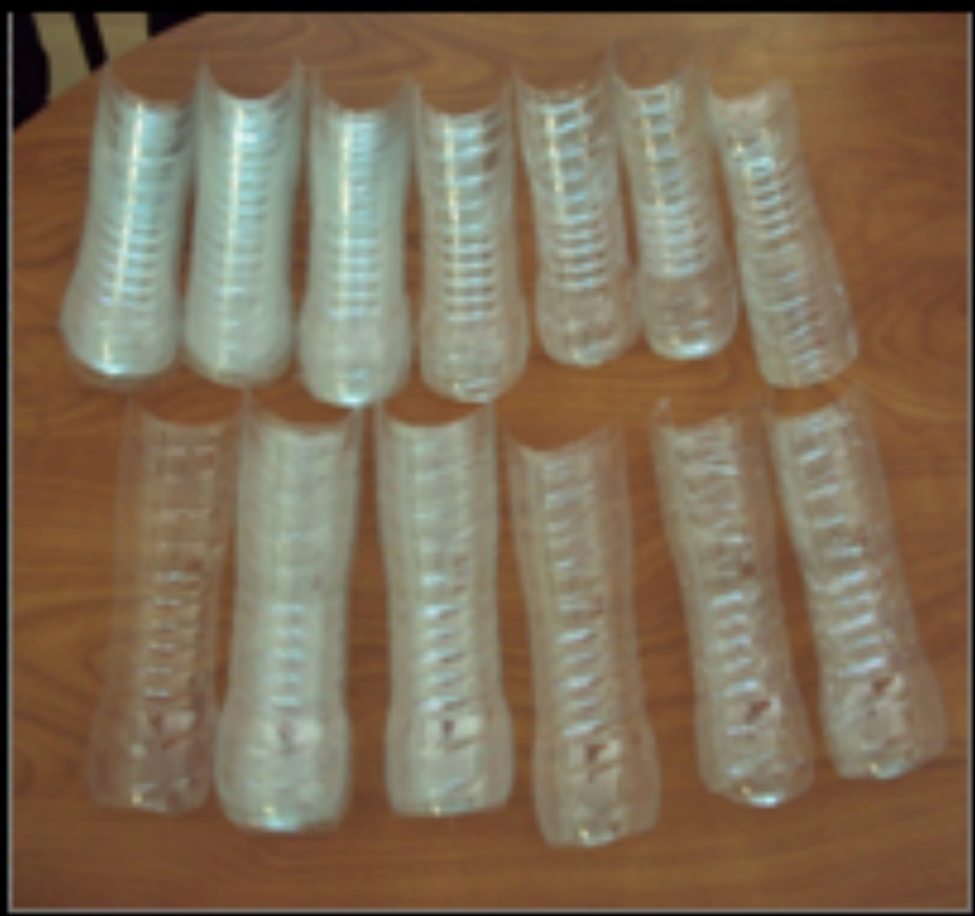
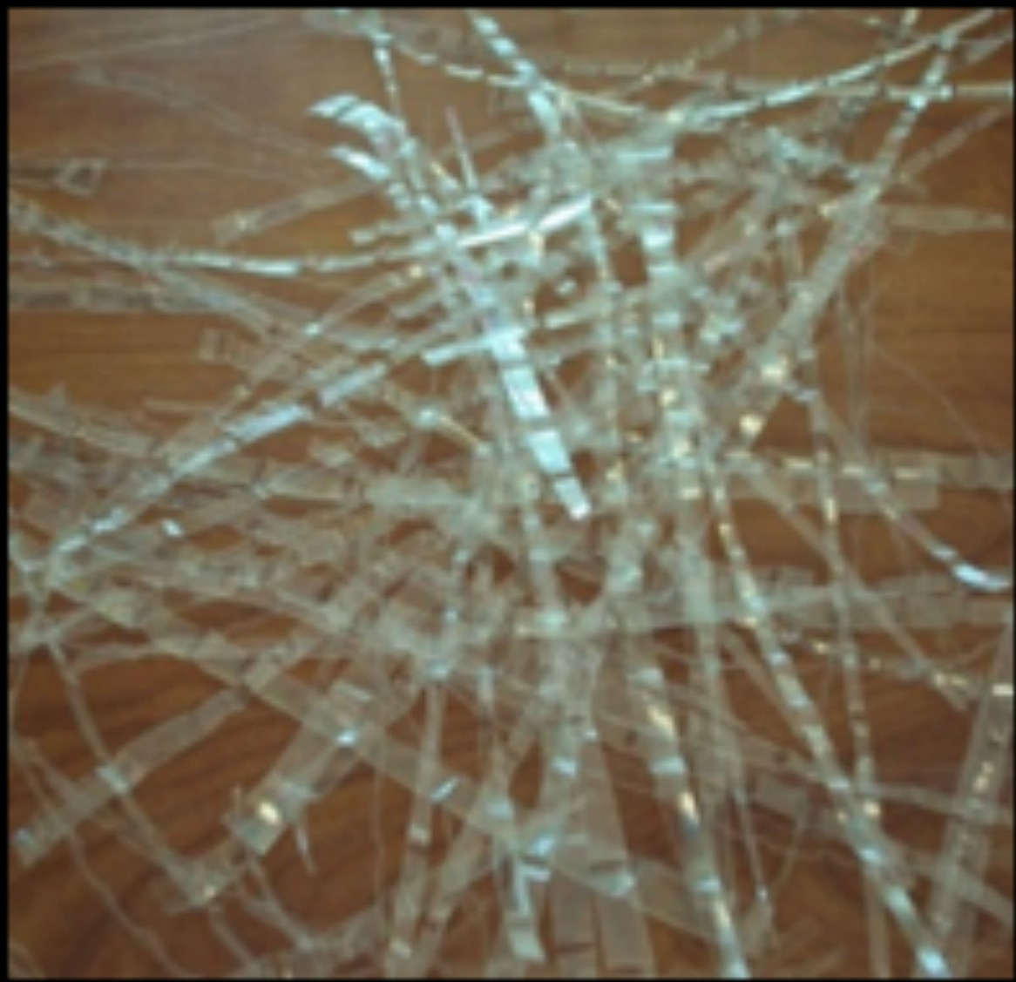
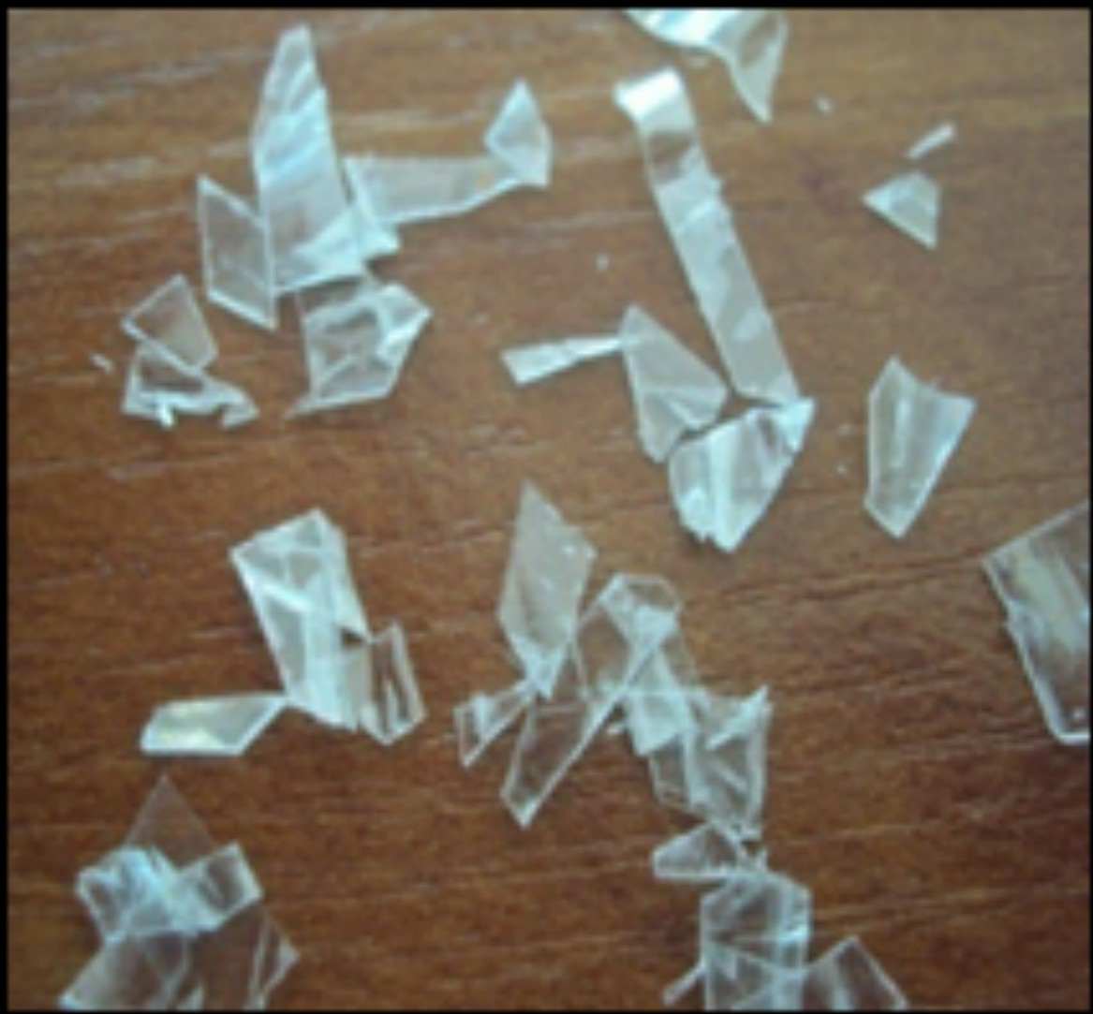
a) b) c)

Figura 5. Acopio del PET post-consumo: (a) Selección y (b), (c) corte inicial

La caracterización de las particulas de PET irradiadas y sin irradiar se llevó a cabo mediante análisis morfológicos y de composición utilizando las técnicas de microscopía electrónica de barrido con microanálisis de dispersión de rayos X, espectroscopía infrarroja y ultravioleta visible, análisis termogravimétrico y calorimetría diferencial de barrido.

Elaboración de las Probetas de Concreto
Se elaboraron en moldes cilíndricos de 10 x 5 cm empleando CPO, arena sílica (tamaño 1.4 mm), grava (tamaño máximo 9.5 mm) y agua. La proporción de cada componente en la mezcla fue 1/2.75 para cemento/agregados con una proporción agua/cemento de 0.485, que se mezclaron en concordancia a la norma ASTM C-305. Se fabricaron 3 lotes de 6 probetas cada uno conforme a la norma del ACI 613-54 (American Concrete Institute) con la siguiente formulación (Tabla 2):

Cemento Portland (g) | Arena Silica(g) | Grava (g) | Agua (g)
420 | 918 | 1152 | 413
Tabla 2. Composición de la mezcla de concreto para las probetas testigo

Las probetas se descimbraron después de 24 horas y fueron sometidas a un proceso de curado bajo condiciones controladas de temperatura y humedad relativa (23 ± 2°C y 95%) de acuerdo a la norma ASTM C/192/C 192M-00. Las condiciones del cuarto húmedo se establecieron según la norma ASTM C-511 (Figura 6).
Posteriormente a las probetas se les realizaron pruebas mecánicas de resistencia a la compresión, una vez transcurridos 7 y 28 días de fraguado (norma ASTM C 39/C 39M-01).

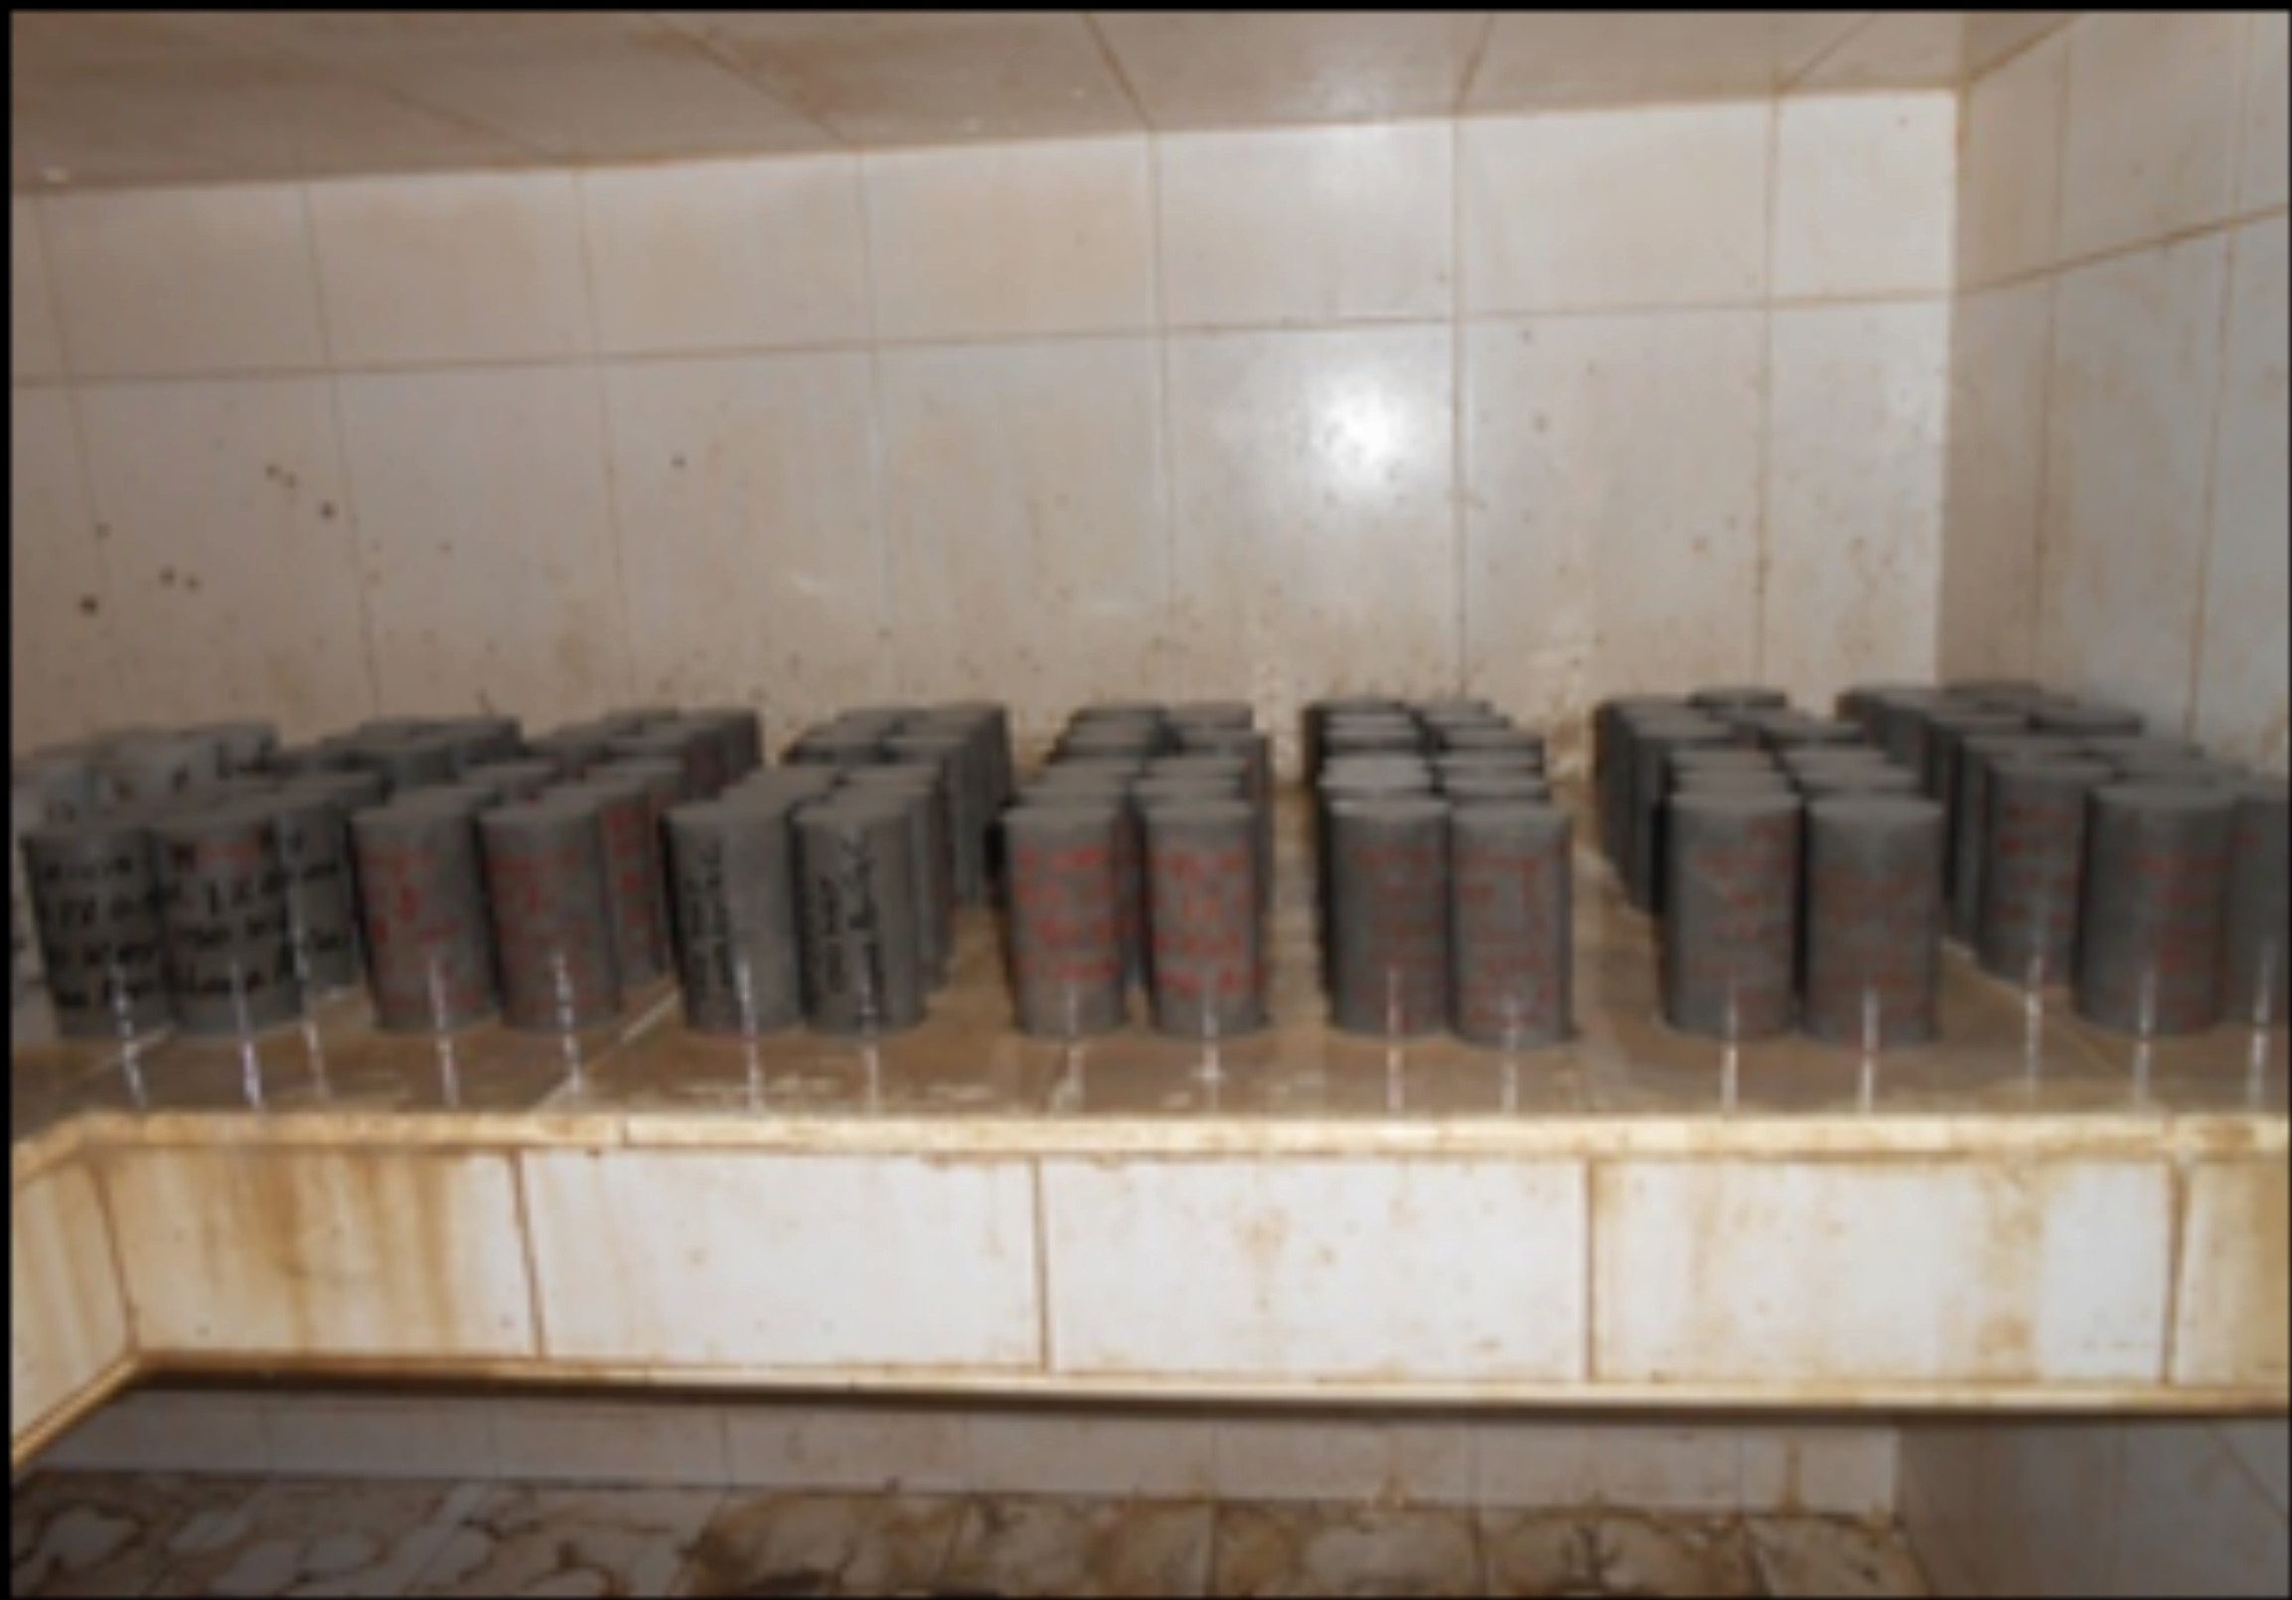

Figura 6. Proceso de curado durante 28 días de las probetas de concreto

Elaboración de las Probetas con RPET
Se elaboraron las probetas con los tres diferentes tamaños de particula de PET reciclado: 0.5, 1.5 y 3.0 mm. Para cada tamaño, se sustituyó arena en tres distintos porcentajes en volumen: 1.0,
2.5 y 5.0 %, según se observa en la Tabla 3:

PET  (% vol) | PET  (g) | Cemento Portland (g) | Arena Sílica (g) | Grava (g) | Agua (g) | Volumen Total (cm3)
1.0 | 3.26 | 420 | 914.7 | 1152 | 413 | 1338.9
2.5 | 8.17 | 420 | 909.8 | 1152 | 413 | 1339.9
5.0 | 16.33 | 420 | 901.6 | 1152 | 413 | 1342.8
Tabla 3. Composición de la mezcla de concreto con PET reciclado

Tanto las probetas testigo como aquellas adicionadas con RPET a los tres diferentes tamaños de particula y a las tres distintas concentraciones de prueba, se sometieron a una dosis inicial de radiación gamma correspondiente a 100 kGy después de 28 días de curado.
Las pruebas mecánicas a los concretos se efectuaron en una máquina universal multiensayo, llevándose a cabo la resistencia a la compresión, módulo de elasticidad y deformación unitaria conforme a las normas ASTM C 39/C 39M-01 y ASTM C 469– 94 (Figura 7).
La superfcie de fractura, perfl de agrietamiento y composición elemental de l as probetas de prueba, se analizaron mediante microscopía electrónica de barrido considerando distintas amplifcaciones.

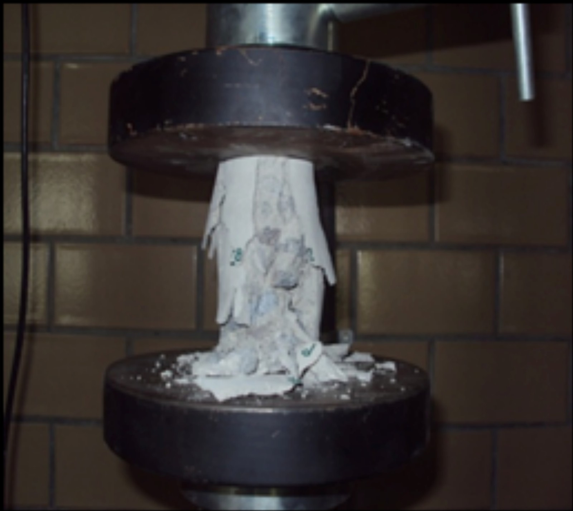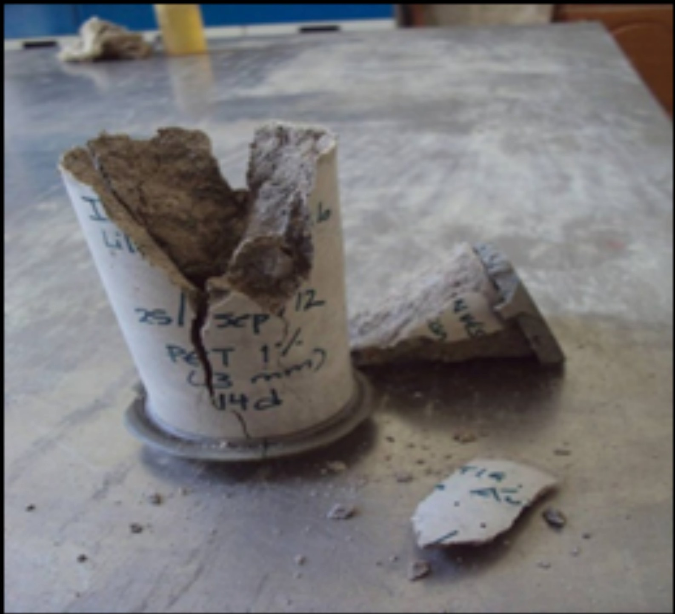
Figura 7. Prueba de resistencia a la compresión

Resultados de las Pruebas de Resistencia Mecánica
Los resultados obtenidos para la resistencia a la compresión (Figura 8) muestran que este parámetro es mayor para concreto irradiado (entre 15% y 35%) comparada con concreto sin irradiar. Para concreto sin irradiar, la resistencia a la compresión decrece cuando se incrementa el tamaño de RPET sin importar el porcentaje utilizado. Los valores de resistencia a la compresión para concreto con tamaño de PET de 3 mm son 40% menores que los obtenidos a un tamaño de
0.5 mm.
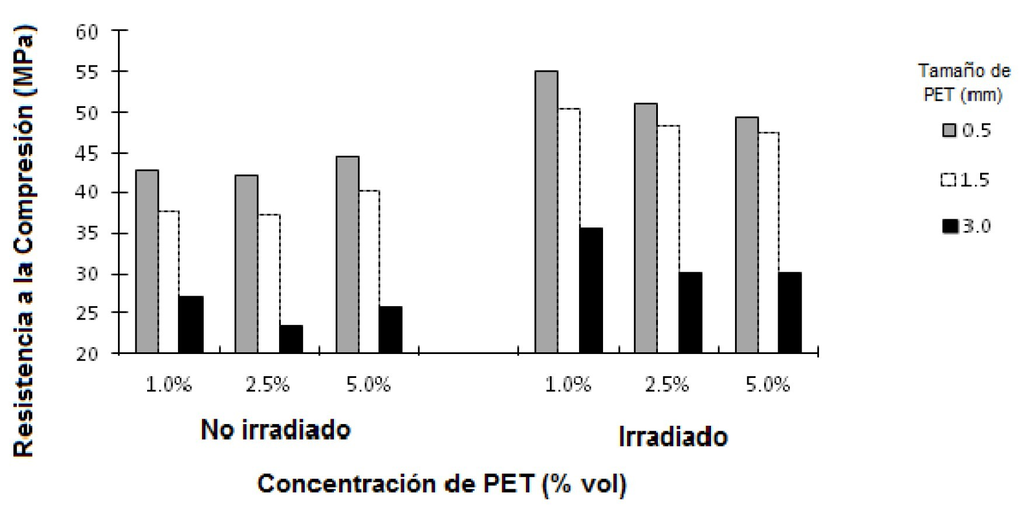
Figura 8. Resistencia a la compresión de concreto a 28 días de curado

Para concreto irradiado la resistencia a la compresión disminuye cuando el tamaño de RPET se incrementa, sobre todo al emplear el 1.0% y 2.5%. Para el tamaño de 3 mm la resistencia a la compresión es del 38% más baja que los valores obtenidos para concreto con 0.5 mm.

En cuanto a la deformación unitaria, los valores obtenidos para concreto irradiado fueron entre un 20% y 70% menores comparados con los concretos sin irradiar. Los resultados se muestran en la Figura 9:

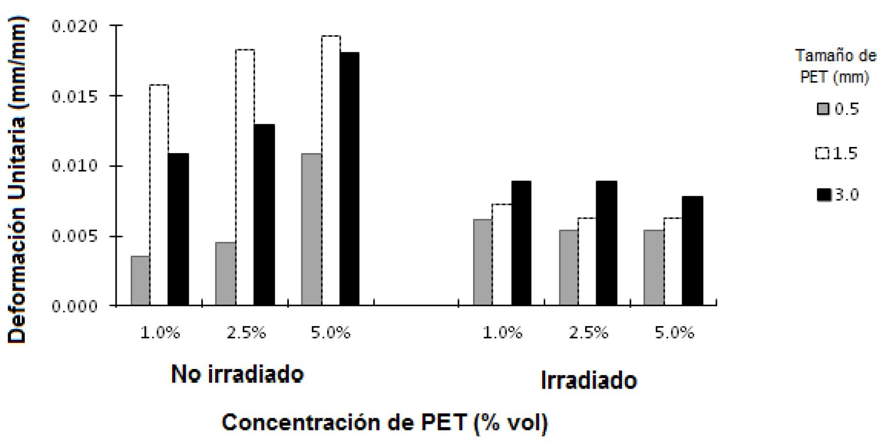
Figura 9. Deformación Unitaria de concreto a 28 días de curado

Como se observa, para concretos sin irradiar las deformaciones unitarias tienden a un máximo valor cuando se usa RPET de 1.5 mm sin importar el porcentaje empleado. Para concreto irradiado con RPET de 0.5 mm al 2.5% se observó incremento en los valores de deformación unitaria de más de cinco veces en comparación con los concretos sin irradiar. Otro dato interesante es que la deformación unitaria tiende a un mínimo valor al emplear RPET con un tamaño de 0.5 mm especialmente con 2.5% y 5%.
Referente al módulo de elasticidad, los valores son similares para ambos tipos de concretos. De acuerdo con la Figura 10, hay una relación inversa entre el módulo de elasticidad y el tamaño de RPET: a menor tamaño mayor módulo de elasticidad.

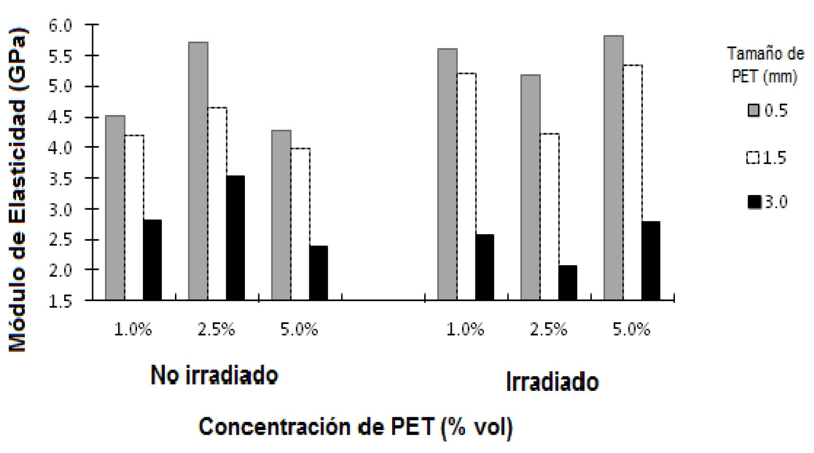
Figura 10. Módulo de elasticidad de concreto a 28 días de curado

Para concretos sin irradiar con 1% y 5% de RPET, el valor máximo del módulo de elasticidad se obtiene a un tamaño de 1.5 mm. Para concretos sin irradiar el mayor módulo de Young y la más alta resistencia a la compresión se obtuvieron a un tamaño de 0.5 mm a una dosis del 2.5%.
Para concretos irradiados con 1% y 2.5% de RPET el módulo de elasticidad decrece conforme se incrementa el tamaño de particula, mientras que para el 5%, el valor del módulo de Young es máximo a un tamaño de 1.5 mm. El valor más alto del módulo de Young y el de mayor resistencia a la compresión se obtiene a un tamaño de 0.5 mm a un porcentaje del 1%.
Las propiedades mecánicas se relacionan con los cambios microestructurales en el concreto. Los efectos producidos por la radiación, en principio, pueden ser controlados mediante una dosis apropiada de radiación, ya que se logra tener obtener un material más rugoso y agrietado que permite lograr una mayor compatibilidad con la matriz cementante (Martinez-Barrera, 2009; Ávila-Córdoba, et al., 2013) como se observa en la Figura 11.

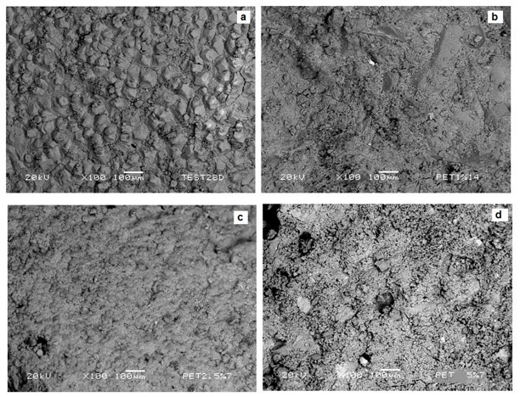
Figura 11. Imágenes obtenidas por MEB de concreto irradiado
con particulas de RPET a) Testigo; b) 0.5 mm, c) 1.5 mm y d) 3.0 mm

Conclusiones

El impacto ambiental negativo que está ocasionando la elevada generación e inadecuada disposición de los envases de PET, condujo a plantear en este capítulo, un panorama general del reciclaje de dicho plástico post-consumo, enfatizando en el empleo de la radiación Gamma como una metodología alternativa y limpia encaminada a su disposición y reúso como material reciclado, sustituto de agregadofno en concreto.

Agradecimientos

Al T.L. Arcadio Estrada Nava del Laboratorio de Materiales de la Facultad de Ingeniería de la Universidad Autónoma del Estado de México por el invaluable soporte técnico proporcionado.

Referencias

Ávila-Córdoba, L., Martinez-Barrera, G., Barrera-Díaz, C., Ureña-Núñez, F., & Loza-Yáñez, A. (2013). Efects on Mechanical Properties of Recycled PET in Cement-Based Composites. International Journal of Polymer Science, 2013, 1-6. http://dx.doi.org/10.1155/2013/763276
Awaja, F., & Pavel, D. (2005). Recycling of PET. European Polymer Journal, 47(7), 1453-1477.
http://dx.doi.org/10.1016/j.eurpolymj.2005.02.005
Babu, D.S., Babu, K.G., & Wee, T.H. (2005). Properties of lightweight expanded polystyrene aggregate concretes containing fy ash.Cement and Concrete Research, 35,1218-1223. http://dx.doi.org/10.1016/j.cemconres.2004.11.015
Benzaria, J., Dawans, F., Durif-Varambon, B., & Gaillar, J.B. (1996). Institute Francais du Petrole, assignee US Patent: 5,545,746.
Buchalla, R., & Begley, T.H. (2006). Characterization of gamma-irradiated polyethylene terephthalate by liquid-chromatography–mass-spectrometry (LC–MS) with atmospheric-pressure chemical ionization (APCI). Radiation Physics and Chemistry, 75(1), 129-137.
http://dx.doi.org/10.1016/j.radphyschem.2005.05.012
Burillo, G., Clough, R.L., Czvikovszky, T., Guven, O., Moel, A.L., Liu, W. et al. (2002). Polymer recycling: potential application of radiation technology. Radiation Physics and Chemistry, 6(1), 41-51. http://dx.doi.org/10.1016/S0969-806X(01)00443-1
Burillo, G., Tenorio, L., Bucio, E., Adem, E., & López, G.P. (2007). Electron beam irradiation efects on poly(ethylene terephthalate). Radiation Physics and Chemistry, 76(11-12), 1728-1731. http://dx.doi.org/10.1016/j.radphyschem.2007.02.097
Buttafava, A., Consolati, G., Di Landro, L., & Mariani, M. (2002). γ-irradiation efects on polyethylene terephthalate studied by positron annihilation lifetime spectroscopy. Polymer, 43(26), 7477-7481. http://dx.doi.org/10.1016/S0032-3861(02)00708-5
Buttafava, A., Consolati, G., Mariani, M., Quasso, F., & Ravasio, U. (2005). Efects induced by gamma irradiation of diferent polyesters studied by viscometry, thermal analysis and positron annihilation spectroscopy.Polymer Degradation and Stability, 89,133-139.
http://dx.doi.org/10.1016/j.polymdegradstab.2005.01.009
Byung-Wan, J., Ghi-Ho, T., & Chang-Hyun, K. (2007). Uniaxial creep behavior and prediction of recycled-PET polymer concrete. Construction and Building Materials, 21, 1552-1559.
http://dx.doi.org/10.1016/j.conbuildmat.2005.10.003
Cobos, P.M., Mata, E.M., Pérez, S.M., Hernández, S.D., & Ferrera, C.R. (2011). Ground polyethylene terephthalate bottles and its function as fber sustitute in diets for lambs. Agrociencia, 45, 33-41.
Drobny, J.G. (2013). Ionizing Radiation and Polymers Principles, Technology and Applications (pp. 1-25). Plastics Design Library William Andrew, Applied Science Publishers, Elsevier.
Foti, D. (2011). Preliminary analysis of concrete reinforced with waste bottles PET fbers.
Construction and Building Materials, 25, 1906-1915. http://dx.doi.org/10.1016/j.conbuildmat.2010.11.066

Goodship, V. (2007). Reprocessing of Thermoplastics Recyclates. En Introduction to Plastics Recycling (pp. 45-61). United Kingdom: Smithers Rapra.
Guoxi, X., Maixi, L., & Chen, S. (2005). Study on depolymerization of waste polyethylene terephthalate into monomer of bis(2-hydroxyethyl terephthalate). Polymer Degradation and Stability, 87, 117-120. http://dx.doi.org/10.1016/j.polymdegradstab.2004.07.017
Gurudatt, K., Rakshit, A.K., & Bardhan, M.K. (2005). Dope-dyed polyester fbers from recycled PET wastes for use in molded automotive carpets. Journal of Industrial Textiles, 34, 167-179. http://dx.doi.org/10.1177/1528083705049053
Israngkura, B., & Ungkoon, Y. (2010). Bond Performance of Fiber Reinforced Polymer (FRP) Bars in Autoclaved Aerated Concrete (AAC). Journal of Civil Engineering and Architecture, 4, 41-44.
Jeon, D.H., Lee, H.K., & Park, H.J. (2004). The efects of irradiation on physicochemical characteristics of PET packaging flm. Radiation Physics and Chemistry, 71, 1059-1064. http://dx.doi.org/10.1016/j.radphyschem.2003.10.009
Kumar, V., Ali, Y., Sonkawade, R., & Dhaliwal, A. (2012). Efect of gamma irradiation on the properties of plastic bottle sheet. Nuclear Instruments and Methods in Physics Research Section B: Beam Interactions with Materials and Atoms, 287, 10-14. http://dx.doi.org/10.1016/j.nimb.2012.07.007
Mariani, M., Ravasio, U., Varoli, V., Consolati, G., Faucitano, A., & Buttafava, A. (2007a). Gamma irradiation of polyester flms. Radiation Physics and Chemistry, 76 (8-9): 1385-1389. http://dx.doi.org/10.1016/j.radphyschem.2007.02.039
Mariani, M., Ravasio, U., Consolati, G., Buttafava, A., Giola, M., & Faucitano, A. (2007b). Gamma irradiation of PolyEthylene Terephthalate and PolyEthylene Naphthalate. Nuclear Instruments and Methods in Physics Research Section B: Beam Interactions with Materials and Atoms, 265(1), 245-250. http://dx.doi.org/10.1016/j.nimb.2007.08.054
Martinez-Barrera, G., Vigueras-Santiago, E., Hernández-López, S., Menchaca-Campos, C., & Brostow, W. (2005). Mechanical improvement of concrete by irradiated polypropylene fbers. Polymer Engineering Science, 21, 1426-1431. http://dx.doi.org/10.1002/pen.20418
Martinez-Barrera, G., Vigueras-Santiago, E., Hernández-López, S., Menchaca-Campos, C., & Brostow, W. (2006). Concrete reinforced with irradiated nylon fbers. Journal Materials Research, 21, 484-491. http://dx.doi.org/10.1557/jmr.2006.0058
Martinez-Barrera, G., Giraldo, L.F., López, B.L., & Brostow, W. (2008). Efect of gamma radiation on fber-reinforced polymer concrete. Polymer Composites, 29, 1245-1251.
http://dx.doi.org/10.1002/pc.20537
Martinez-Barrera, G. (2009). Uso de fbras poliméricas en el mejoramiento de las propiedades mecánicas del concreto. En Tópicos en Materiales (pp. 125-169). México: UAEM.
Martinez-Barrera, G., & Brostow, W. (2009). Fiber-reinforced polymer concrete: Property improvement by gamma irradiation. En Gamma radiation efects on polymeric materials and its applications (pp. 27-44). Kerala India: Research Signpost.
Martinez-Barrera, G., Menchaca, C., Barrera-Díaz, C., & Ávila-Córdoba, L. (2013). Recent Developments in Polymer Recycling. En: Gamma Rays: Technology, Applications, and Health Implications (pp. 237-255). New York: Nova Science Publishers.

Maryam, M., Nasrin, S., Samad, N., Ebrahimi, A.G., & Farnaz, A.T. (2009). Efect of gamma irradiation on physico-mechanical properties of spice packaging flms. Radiation Physics and Chemistry, 78(9), 806-809. http://dx.doi.org/10.1016/j.radphyschem.2009.04.021
Marzouk, O.Y., Dheilly, R.M., & Queneudec, M. (2007). Valorization of post-consumer waste plastic in cementitious concrete composites. Waste Management, 27, 310-318.
http://dx.doi.org/10.1016/j.wasman.2006.03.012
Ochi, T., Okubo, S., & Fukui, K. (2007). Development of recycled PET fber and its application as concrete-reinforcing fber. Cement and Concrete Composites, 29, 448-455. http://dx.doi.org/10.1016/j.cemconcomp.2007.02.002
Pilati, F., & Toselli, M. (2002). Chemical Recycling. En Handbook of Plastics Recycling
(pp. 297-310). United Kingdom: Rapra Technology Limited.
Radwan, R.M. (2007). High gamma dose response of the electrical properties of polyethylene terephthalate thin flms. Nuclear Instruments and Methods in Physics Research Section B: Beam Interactions with Materials and Atoms, 262(2), 249-254. http://dx.doi.org/10.1016/j.nimb.2007.05.020
Razek, T.M.A., Said, H.M., Khafaga, M.R., & El-Naggar, A.W. (2010). Efect of gamma irradiation on thethermal and dyeing properties of blends based on waste poly(ethyleneterephthalate) blends. Journal of Applied Polymer Science, 117(6), 3482-3490.
San-José, J.T., Vegas, I., & Ferreira, A. (2005). Reinforced polymer concrete: Physical properties of the matrix and static/dynamic bond behaviour. Cement and Concrete Composites, 27, 934-944. http://dx.doi.org/10.1016/j.cemconcomp.2005.06.004
Shiv-Govind, P., Abhijit, D., & Udayan, D. (2011). Structural and optical investigations of radiation damage in transparent PET polymer flms. International Journal of Spectroscopy, 2011, 1-7.
Siddhartha, Suveda, A., Kapil, D., Suresh-Kumar, R., Krishna, J.B., & Wahab, M.A. (2012). Efect of gamma radiation on the structural and optical properties of Polyethylene terephthalate (PET) polymer. Radiation Physics and Chemistry, 81(4), 458-462. http://dx.doi.org/10.1016/j.radphyschem.2011.12.023
Silva, D.A., Betioli, A.M., Gleize, P.J.P, Roman, H.R., Gómez, L.A., & Ribeiro, J.L.D. (2005). Degradation of recycled PET fbers in Portland cement-based materials. Cement and Concrete Research, 35, 1741-1746. http://dx.doi.org/10.1016/j.cemconres.2004.10.040
Stankovic, S.J., Ilic, R.D., Jankovic, K., Bojovic, D., & Loncar, B. (2010). Gamma Radiation Absorption Characteristics of Concrete with Components of Diferent Type Materials. Acta Physica Polonica A, 117(5), 812-816.
Tawfk, M.E., & Eskander, S.B. (2006). Polymer Concrete from Marble Wastes and Recycled Poly(ethyleneterephtalate). Journal of Elastomers and Plastics, 38, 65-79.
http://dx.doi.org/10.1177/0095244306055569
Tóth, K., Czvikovszky, T., & Abd-Elhamid, M. (2004). Radiation-assisted PET recycling using glass
fber reinforcementand reactive additives.Radiation Physics and Chemistry,69(2),143-147.
http://dx.doi.org/10.1016/S0969-806X(03)00447-X
Voda´k, F., Trtik, K.V., Sopko, O., & Kapickova, P. (2005). Efect of γ-irradiation on strength of concrete for nuclear-safety structures. Cement and Concrete Research, 35, 1447-1451.
http://dx.doi.org/10.1016/j.cemconres.2004.10.016

Wang-Choi, Y., Dae-Joong, M., Jee-Seung, Ch., & Sun-Kyu, Ch. (2005). Efects of waste PET bottles aggregate on the properties of concrete. Cement and Concrete Research, 35, 776-781. http://dx.doi.org/10.1016/j.cemconres.2004.05.014
Yun Wang, Ch., Dae Joong, M., Yong Jic, K., & Mohamed, L. (2009). Characteristics of mortar and concrete containing fne aggregate manufactured from recycled waste polyethylene terephthalate bottles.Construction and Building Materials,23(8), 2829-2835. http://dx.doi.org/10.1016/j.conbuildmat.2009.02.036
Zohdy, M.H. (2005). Cationization and gamma irradiation efects on the dyeability of polyester fabric towards disperse dyes. Radiation Physics and Chemistry, 73, 101-110.
http://dx.doi.org/10.1016/j.radphyschem.2004.07.002

